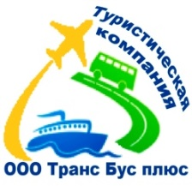 | ООО Туристическая компания «Транс Бус плюс»  210001 РБ г. Витебск ул. Димитрова 10А, 3 этаж, офисы № 3, 10  Время работы: ежедневно с 11:00 до 18:00  Сайт www.transbus.by  e-mail: transbusplus@mail.ru | +375 (212) 65-56-06  +375 (33) 660-54-54 (мтс)  +375 (29) 292-22-28 (мтс)  +375 (33) 904-04-24 (велком)

ЗАЯВКА НА БРОНИРОВАНИЕ ТУРА
Название туристической фирмы, адрес, телефон, е-mail, контактное лицо
Маршрут тура
Даты тура
Количество туристов
Размещение (вилла, номер)
Сумма к оплате «Карина-Тур»
(стоимость тура + тур. услуга)
Комиссия
Дополнительные сборы
(виза, страховка)
Примечания
ОТ «_____»_________20_

ДАННЫЕ ТУРИСТОВ

ФИО / ФИ (латиница) | Дата рождения | Номер паспорта | Срок действия паспорта | Прописка

Контактный телефон туристов:

